**COLÉGIO ESTADUAL DE EDUCAÇÃO PROFISSIONAL**

**[CARMELO PERRONE C E PE EF M PROFIS](http://cdn.novo.qedu.org.br/escola/41071026-carmelo-perrone-c-e-pe-ef-m-profis)**

**CURSO TÉCNICO EM DESENVOLVIMENTO DE SISTEMA**

**Eduardo Henrique Pereira da Rosa**

**Gabriel Ceconi Heidemann**

**Fran Cosméticos**

**CASCAVEL - PR**

**2024**

**Eduardo Henrique Pereira da Rosa**

**Gabriel Ceconi Heidemann**

**Fran Cosméticos**

Projeto de Desenvolvimento de Software do Curso Técnico em Informática do Colégio Estadual de Educação Profissional CARMELO PERRONE C E PE EF M PROFIS– Cascavel, Paraná.

Orientadores: Profª Aparecida S.Ferreira[1]

Profª. Maria 2

**CASCAVEL - PR**

**2023**

**Eduardo Henrique Pereira da Rosa**

**Gabriel Ceconi Heidemann**

**Fran Cosméticos**

Este Projeto de Conclusão de Curso foi julgado e aprovado pelo Curso Técnico em Informática do Colégio Estadual de Educação Profissional Pedro Boaretto Neto.

Cascavel, Pr., xx de Xxxxx de 2023

**COMISSÃO EXAMINADOR**

|  |  |
| --- | --- |
| ______________________________  Profª. Aparecida da S. Ferreira1  Especialista em Tecnologia da Informação  *Faculdade de Ciências Sociais Aplicadas de Cascavel*  Orientadora | ______________________________  Profª MARIA  Banco de dados |
| ______________________________  Profª. Aparecida da S. Ferreira1  Especialista em Tecnologia da Informação  *Faculdade de Ciências Sociais Aplicadas de Cascavel*  WEB DESIGN | ______________________________  Profª ELIANE MARIA DAL MOLIN CRISTO  Especialista em Educação Especial: Atendimento às Necessidades Espe. - Faculdade Iguaçu-ESAP  Coordenadora de curso |
|  |  |

Sumário

# INTRODUÇÃO

## Apresentação do Problema

O comércio eletrônico, também conhecido como e-commerce, surgiu no Brasil por volta dos anos noventa com a comercialização de produtos pequenos, de baixo valor e com pouca variedade de produtos. Com o avanço das vendas, a oferta de produtos passou a ser mais ampla e inclusive serviços já podem ser contratados de forma on-line (ARANTES, 2016). Foi durante o período da pandemia que as vendas através do comércio eletrônico ganharam maior popularidade. Segundo relatório divulgado pela Neotrust. (2021), no primeiro trimestre de 2021, o e-commerce totalizou mais de 35 bilhões de reais em faturamento, o que representa um crescimento de 72.2% em comparação com o mesmo período do ano de 2020.

**Características do Site:** Interface, Segurança e privacidade: Medidas robustas de segurança de dados serão implementadas para proteger as informações pessoais e financeiras dos clientes. Avaliações e feedback: Um sistema de avaliações e comentários permitirá aos clientes compartilhar suas opiniões sobre os produtos, promovendo transparência e confiança.

**Estratégias de Marketing:** Campanhas de mídia social: Serão desenvolvidas estratégias de marketing digital para promover o site nas redes sociais, envolvendo potenciais clientes e construindo uma comunidade online.

Promoções e descontos: Ofertas especiais, descontos e brindes serão oferecidos regularmente para atrair e reter clientes, incentivando a fidelidade à marca.

O projeto visa preencher uma lacuna no mercado de comércio eletrônico de cosméticos e joias, fornecendo uma plataforma online abrangente e confiável para os consumidores adquirirem produtos de beleza e acessórios (Joias) de forma conveniente e personalizada. A implementação dessas estratégias garantirá o sucesso do site, atendendo às expectativas dos clientes e construindo uma marca sólida no setor de cosméticos e acessórios (Joias).

# 2 OBJETIVOS

.O objetivo principal do projeto é criar uma plataforma digital que ofereça uma ampla gama de cosméticos, desde maquiagem e cuidados com a pele até produtos para cabelo e fragrâncias, proporcionando aos clientes uma experiência de compra conveniente, segura e satisfatória.

O objetivo principal do projeto é criar uma plataforma digital que ofereça uma ampla gama de joias, desde correntes, pulseiras, tornozeleiras e brincos em prata e ouro

# 3 METODOLOGIA

No presente artigo foi desenvolvida uma pesquisa de natureza básica, com abordagem qualitativa e com objetivo de pesquisa exploratória e prescritiva. Sobre os procedimentos metodológicos foi desenvolvida pesquisa bibliográfica sobre o tema

# 4 REFERENCIAL TEÓRICO

HTML (Hypertext Markup Language) é uma linguagem de marcação utilizada para criar páginas web. É a estrutura básica de uma página web, sendo responsável por definir a estrutura e o conteúdo de um documento web, como o texto, as imagens, os links e outros elementos.

O HTML é uma linguagem de marcação de texto que permite a criação de páginas web através da utilização de tags (etiquetas) que definem a estrutura e o conteúdo da página. As tags são utilizadas para formatar o texto, inserir imagens e outros conteúdos multimídia, criar links e outras funcionalidades. Além disso, o HTML é uma linguagem de marcação que é interpretada pelos navegadores web para exibir o conteúdo na tela.

O CSS (Cascading Style Sheets) é uma linguagem de estilo utilizada para definir a aparência e o layout de páginas web. É utilizada para controlar a apresentação visual de um documento HTML, como a cor, a fonte, o tamanho e a posição dos elementos na página.

O CSS é uma linguagem que trabalha em conjunto com o HTML para definir a aparência e o layout de uma página web. Ele permite que o desenvolvedor especifique como o conteúdo do HTML deve ser apresentado visualmente, separando a apresentação do conteúdo e da estrutura do documento. Dessa forma, o CSS oferece maior controle e flexibilidade na criação de páginas web, permitindo que os desenvolvedores personalizem a aparência das páginas para atender às necessidades e preferências dos usuários.

O JavaScript é uma linguagem de programação utilizada para criar interatividade em páginas web. É uma linguagem interpretada, o que significa que o código é executado no navegador do usuário, e não no servidor.

O JavaScript permite que os desenvolvedores adicionem interatividade e dinamismo às páginas web, permitindo que os usuários interajam com o conteúdo, sem precisar recarregar a página. Ele é utilizado para criar animações, validação de formulários, menus interativos, galerias de imagens, jogos, entre outras funcionalidades. Além disso, o JavaScript é uma linguagem de programação versátil, que pode ser usada tanto no lado do cliente (no navegador do usuário) quanto no lado do servidor (em um servidor web).

O PHP (Hypertext Preprocessor) é uma linguagem de programação de código aberto, que é usada principalmente para desenvolver aplicativos web dinâmicos e sites. É uma linguagem do lado do servidor, o que significa que o código PHP é executado no servidor web antes que a página seja enviada para o navegador do usuário.

O PHP é usado para criar aplicativos web dinâmicos, permitindo que o desenvolvedor crie conteúdo personalizado para diferentes usuários e crie páginas que se ajustem às suas necessidades e preferências. O PHP pode ser usado para interagir com bancos de dados, criar formulários de contato, gerenciar sessões de usuários e muito mais. É uma linguagem popular entre os desenvolvedores web devido à sua facilidade de uso, grande comunidade de usuários e vasta documentação disponível online. Além disso, o PHP é compatível com a maioria dos servidores web e sistemas operacionais, o que o torna uma escolha popular para o desenvolvimento de aplicativos web.

O XAMPP é um pacote de software gratuito que fornece um ambiente de servidor web completo para desenvolvimento e teste de aplicativos web. O nome XAMPP é uma sigla que significa "Apache, MySQL, PHP e Perl". Além desses componentes principais, o pacote também inclui outros recursos importantes, como o servidor FTP, o servidor de e-mail, o servidor Tomcat, entre outros.

O XAMPP é uma solução conveniente e fácil de usar para desenvolvedores web que precisam testar seus aplicativos em um ambiente local antes de colocá-los em produção. Ele pode ser instalado em um computador pessoal para criar um ambiente de desenvolvimento web completo, que inclui um servidor web, um servidor de banco de dados e outras ferramentas importantes. O XAMPP é compatível com diferentes sistemas operacionais, como Windows, Linux e MacOS, e é usado por desenvolvedores em todo o mundo para criar e testar aplicativos web.

O MySQL é um sistema de gerenciamento de banco de dados (SGBD) que utiliza a linguagem SQL (Structured Query Language) para gerenciar e manipular dados em um banco de dados. Ele é um software de código aberto, disponível gratuitamente para uso em diferentes plataformas, como Windows, Linux e MacOS.

O MySQL é utilizado para armazenar e gerenciar dados em bancos de dados relacionais, que são compostos por tabelas, campos e registros. Ele é amplamente utilizado em aplicativos web para armazenar informações como dados de usuário, informações de produtos, dados de vendas e muito mais. O MySQL é compatível com várias linguagens de programação, como PHP, Java, Python e C++, e é usado por desenvolvedores em todo o mundo para criar e gerenciar bancos de dados relacionais.

# 5 DOCUMENTAÇÃO do projeto

A documentação de projetos refere-se ao processo de registrar e organizar todas as informações relacionadas a um projeto. Isso inclui objetivos, escopo, cronograma, recursos, requisitos, estratégias, riscos, decisões e resultados alcançados.

O ciclo de vida de desenvolvimento de sistemas (CVDS), do inglês systems development life cycle (SDLC), em engenharia de sistemas, sistemas de informação e engenharia de software, é um processo de criação ou alteração de sistemas de informação, e os modelos e metodologias que as pessoas utilizam para desenvolver esses sistemas. Em engenharia da computação, o conceito de SDLC sustenta muitos tipos de metodologias de desenvolvimento de software. Estas metodologias formam a estrutura (framework) para o planejamento e controle da criação de um sistema de informação:o processo de desenvolvimento de software.

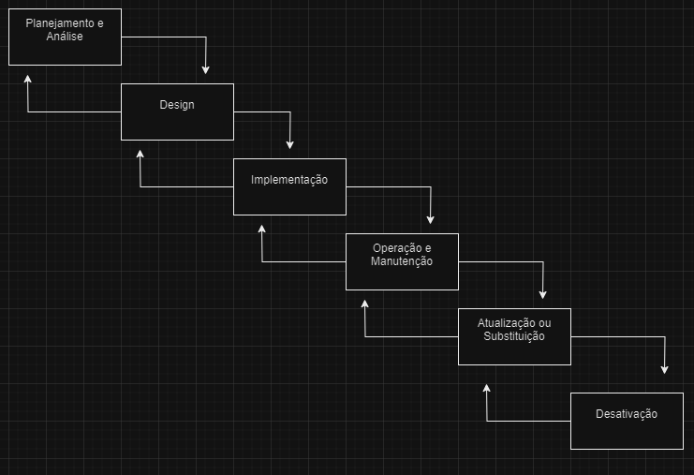

## 5.1 Requisitos

### Requisitos Funcionais

Os requisitos funcionais definem o comportamento do sistema, descrevendo as funções e funcionalidades que ele deve executar. Eles especificam o que o sistema deve fazer, incluindo entradas, processos, saídas e interações com os usuários.

### Requisitos Não Funcionais

Os requisitos não funcionais, por outro lado, definem as propriedades e restrições do sistema, descrevendo como o sistema deve se comportar. Eles abordam aspectos como desempenho, segurança, usabilidade, confiabilidade, entre outros.

## 5.1.1 Requisitos funcionais

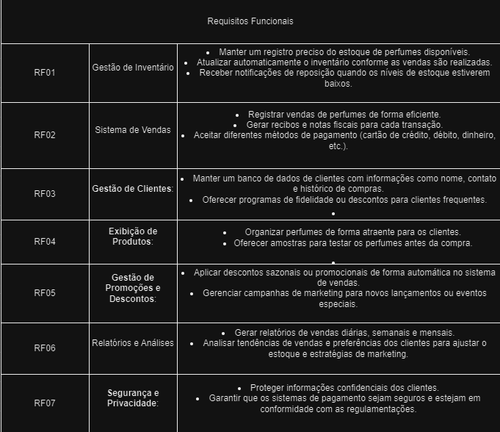

### **5.1.2 Requisitos não funcionais**

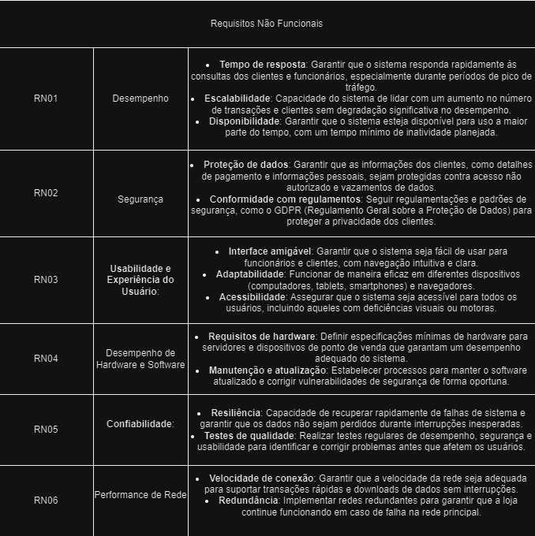

Fonte: O autor, 2022

## Diagrama de Contexto

Um diagrama de contexto é uma representação gráfica que ilustra as interações entre um sistema e as entidades externas que o rodeiam. Ele fornece uma visão macro do sistema, destacando suas fronteiras e os principais fluxos de dados ou interações com o ambiente externo. É frequentemente utilizado na fase inicial de análise de sistemas para definir claramente o escopo do sistema e identificar todas as entidades externas que interagem com ele.

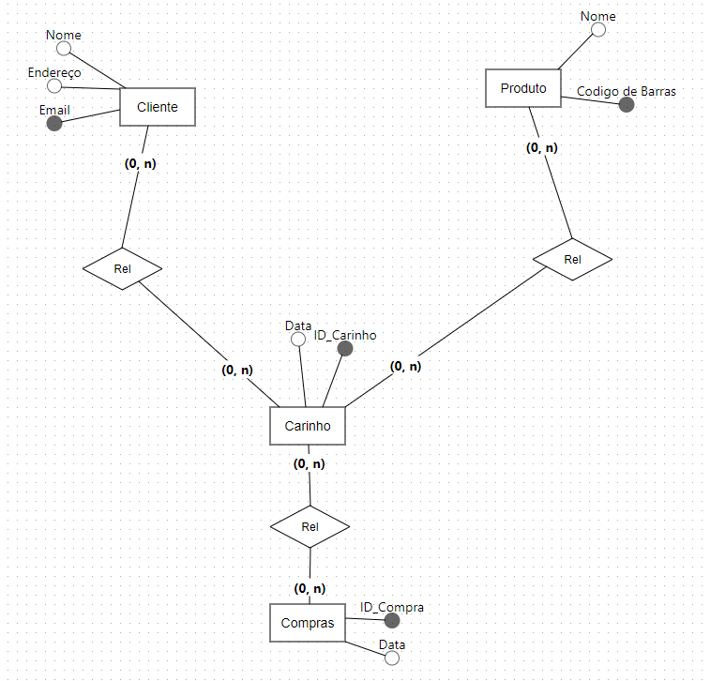

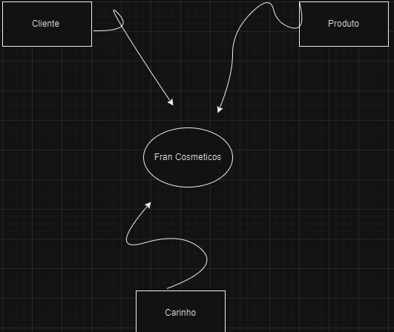

**Fonte: O autor, 2022**

## Diagrama de Fluxo de dados

Um diagrama de fluxo de dados (DFD) é uma ferramenta utilizada para representar graficamente o fluxo de informações dentro de um sistema. Ele ajuda a visualizar como os dados se movem entre os processos, armazenamentos de dados e entidades externas. É uma ferramenta fundamental no processo de modelagem de sistemas, especialmente durante a fase de análise de sistemas.

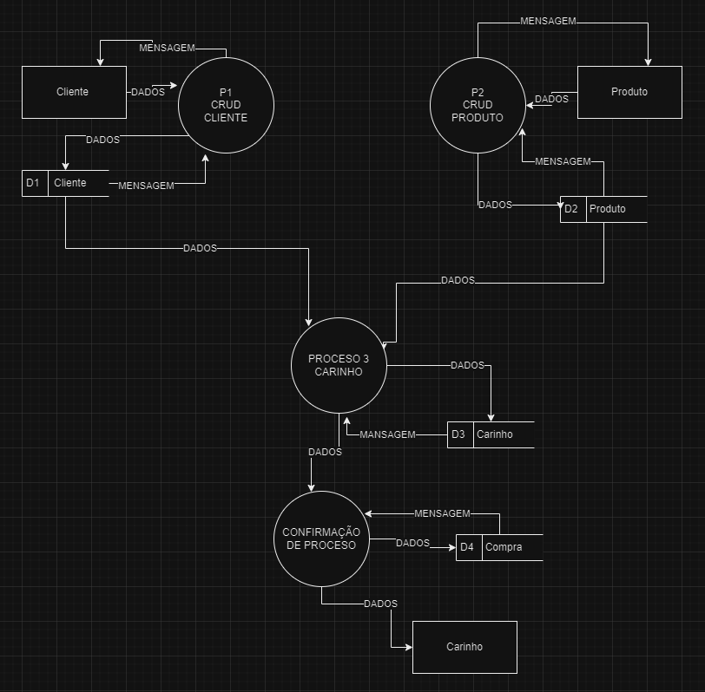

**Fonte: O autor, 2022**

## Diagrama de Entidade e relacionamento

Um Diagrama de Entidade-Relacionamento (DER) é uma ferramenta gráfica utilizada na modelagem de dados para representar a estrutura lógica de um banco de dados. Ele mostra as entidades significativas dentro de um domínio de interesse e os relacionamentos entre essas entidades. Os DERs são amplamente utilizados na fase de análise de sistemas e no design de banco de dados para assegurar que a estrutura de dados está correta antes da implementação.

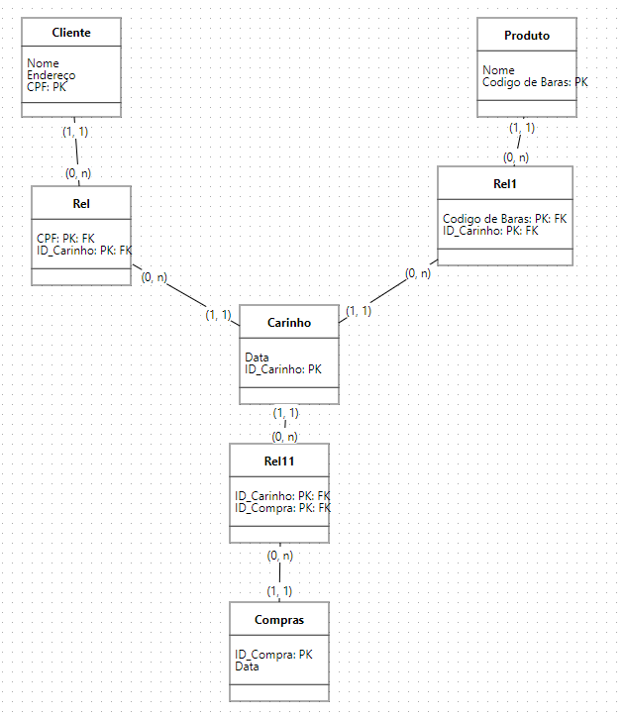

**Fonte: O autor, 2022**

## Dicionário de Dados

O dicionário de dados é uma ferramenta fundamental no contexto de e-commerce, pois fornece uma descrição detalhada dos dados utilizados nas operações e análises do negócio (Sánchez, 2021). Ele serve como um repositório de informações que documenta a estrutura, o significado e as relações entre os diferentes conjuntos de dados envolvidos em uma plataforma de e-commerce (Smith & Jones, 2020).

Um dicionário de dados é essencial para garantir a consistência e a integridade dos dados ao longo do ciclo de vida de um projeto (Brown, 2019). No e-commerce, onde o volume de dados é imenso e dinâmico, ter um dicionário bem estruturado facilita a comunicação entre as equipes de desenvolvimento, marketing e análise de dados, além de auxiliar na tomada de decisões informadas (Miller, 2022).

Em um cenário de e-commerce, onde a análise de dados e a experiência do cliente são cruciais para o sucesso, um dicionário de dados bem elaborado é uma ferramenta estratégica (Nguyen, 2021). Ele não só contribui para a eficiência operacional, mas também para a inovação e a adaptação às mudanças do mercado. Investir tempo na criação e na manutenção de um dicionário de dados pode resultar em um impacto significativo na performance e na escalabilidade de um negócio de e-commerce (Kumar, 2022).

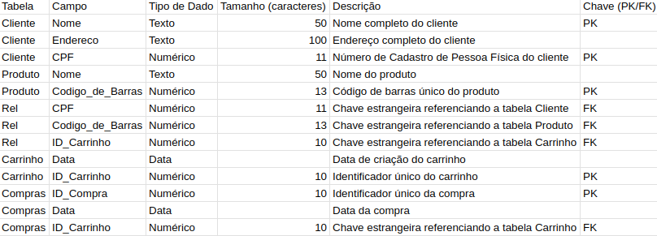

## Diagrama de Caso de Uso

O diagrama de casos de uso mostra como as pessoas interagem com o sistema de vendas de perfumes. Os clientes podem fazer coisas como criar uma conta, procurar perfumes e finalizar a compra. Já os administradores têm funções mais amplas, como adicionar novos produtos ou gerenciar os pedidos. Essarepresentação gráfica é fundamental para entender o escopo do sistema e como as diferentes partes se conectam. Ao analisar o diagrama, é possível identificar os requisitos funcionais do sistema e as interações entre os usuários e as funcionalidades. (Lucidchart, 2023)

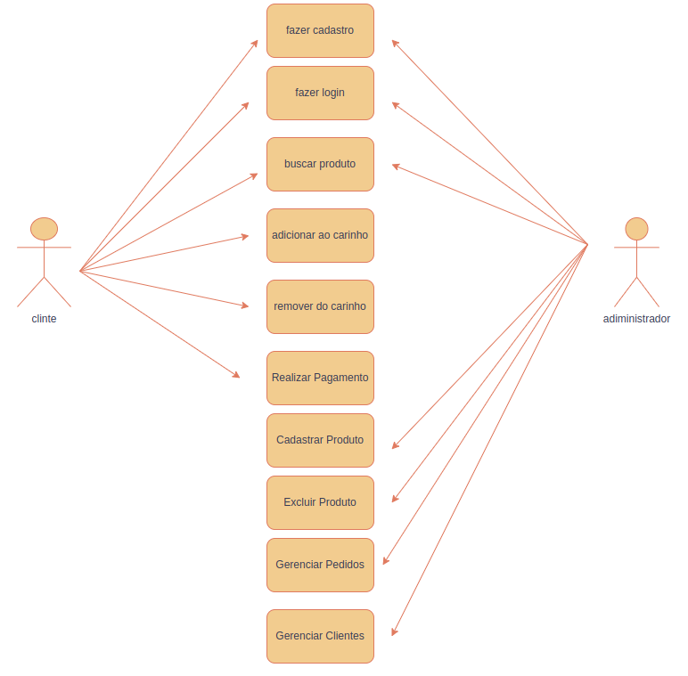

**Fonte: O autor, 2022**

Cadastrar:

* Cenário básico: O cliente informa seus dados pessoais (nome, email, senha) e endereço para criar uma conta no sistema.
* Cenário alternativo: O cliente tenta se cadastrar com um e-mail já cadastrado. O sistema informa que o e-mail já existe e solicita que ele utilize outro ou recupere a senha.

Logar:

* Cenário básico: O cliente informa o e-mail e a senha cadastrados e realiza o login no sistema.
* Cenário alternativo: O cliente informa uma senha incorreta. O sistema solicita que ele tente novamente.
* Cenário alternativo: O cliente esquece a senha. O sistema envia um link para redefinir a senha.

Cadastro de Produto (Administrador):

* Cenário básico: O administrador insere as informações do produto (nome, descrição, preço, imagem, categoria) no sistema.
* Cenário alternativo: O administrador tenta cadastrar um produto com um nome já existente. O sistema informa que o nome já está em uso.

Consultar Produtos:

* Cenário básico: O cliente realiza uma busca por um produto específico utilizando palavras-chave ou filtrando por categoria, marca ou faixa de preço. O sistema exibe os resultados da busca.
* Cenário alternativo: Não são encontrados produtos que correspondam aos critérios de busca. O sistema informa que não há produtos disponíveis.

Finalizar Compra:

* Cenário básico: O cliente adiciona produtos ao carrinho, escolhe a forma de pagamento e entrega, e finaliza a compra. O sistema gera um pedido e envia uma confirmação por e-mail.
* Cenário alternativo: O cliente tenta finalizar a compra sem ter produtos no carrinho. O sistema informa que o carrinho está vazio.
* Cenário alternativo: Ocorre um erro durante o processamento do pagamento. O sistema informa o erro e solicita que o cliente tente novamente.

## Diagrama de Classe

Um diagrama de classes é uma ferramenta visual que ajuda a entender a estrutura de um sistema. No caso de uma loja online, ele mostra como as informações sobre clientes, produtos e pedidos estão organizadas. Ao entender esse diagrama, você pode ter uma visão mais clara de como o sistema funciona por trás das cortinas.

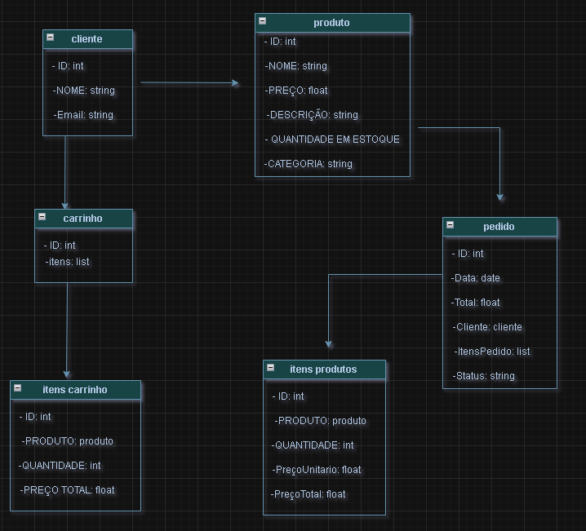

**Fonte: O autor, 2022**

## Diagrama de Sequência

O diagrama de sequência é uma ferramenta valiosa para visualizar e compreender o fluxo de informações e as interações entre os diferentes componentes envolvidos no processo de inserção de um cliente em um sistema. Ele contribui para a organização, documentação e desenvolvimento de sistemas de software de forma mais eficiente e eficaz.

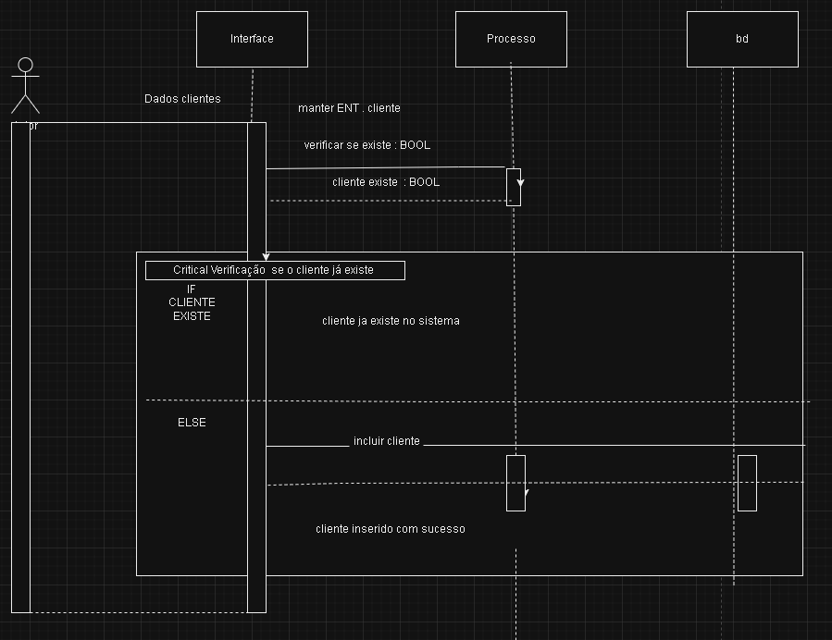

**Fonte: O autor, 2022**

## Diagrama de Atividade

Um diagrama de atividade é uma ferramenta de modelagem da UML (Unified Modeling Language) que descreve a sequência de atividades ou etapas em um processo ou fluxo de trabalho. Ele é frequentemente usado para representar o comportamento de um sistema, mostrando como as ações são executadas e como as decisões são tomadas ao longo do tempo. No contexto de um e-commerce, um diagrama de atividade pode ser usado para ilustrar os processos de compra, navegação pelo site, gerenciamento de carrinho de compras, etc.

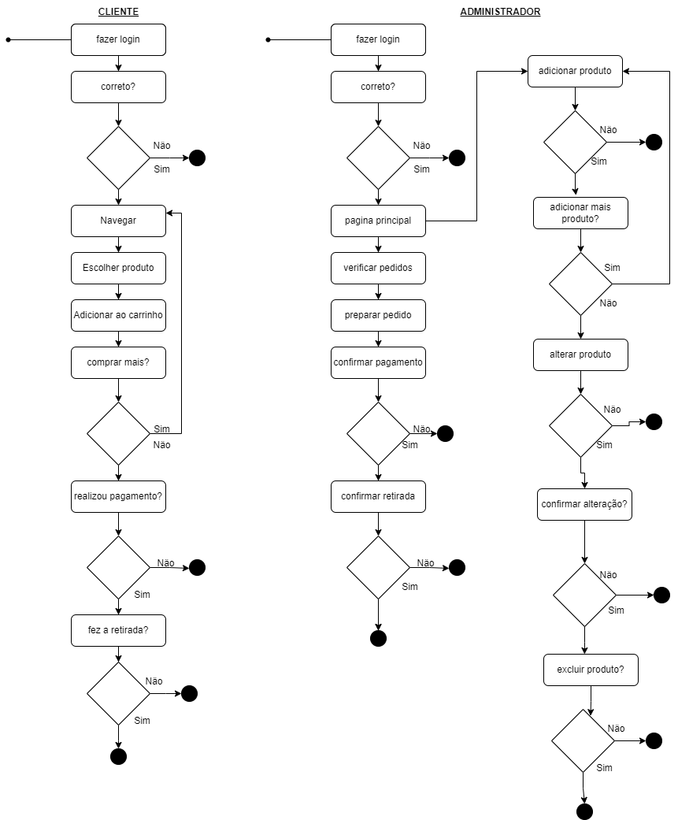

**Fonte: O autor, 2022**

**6 Telas**

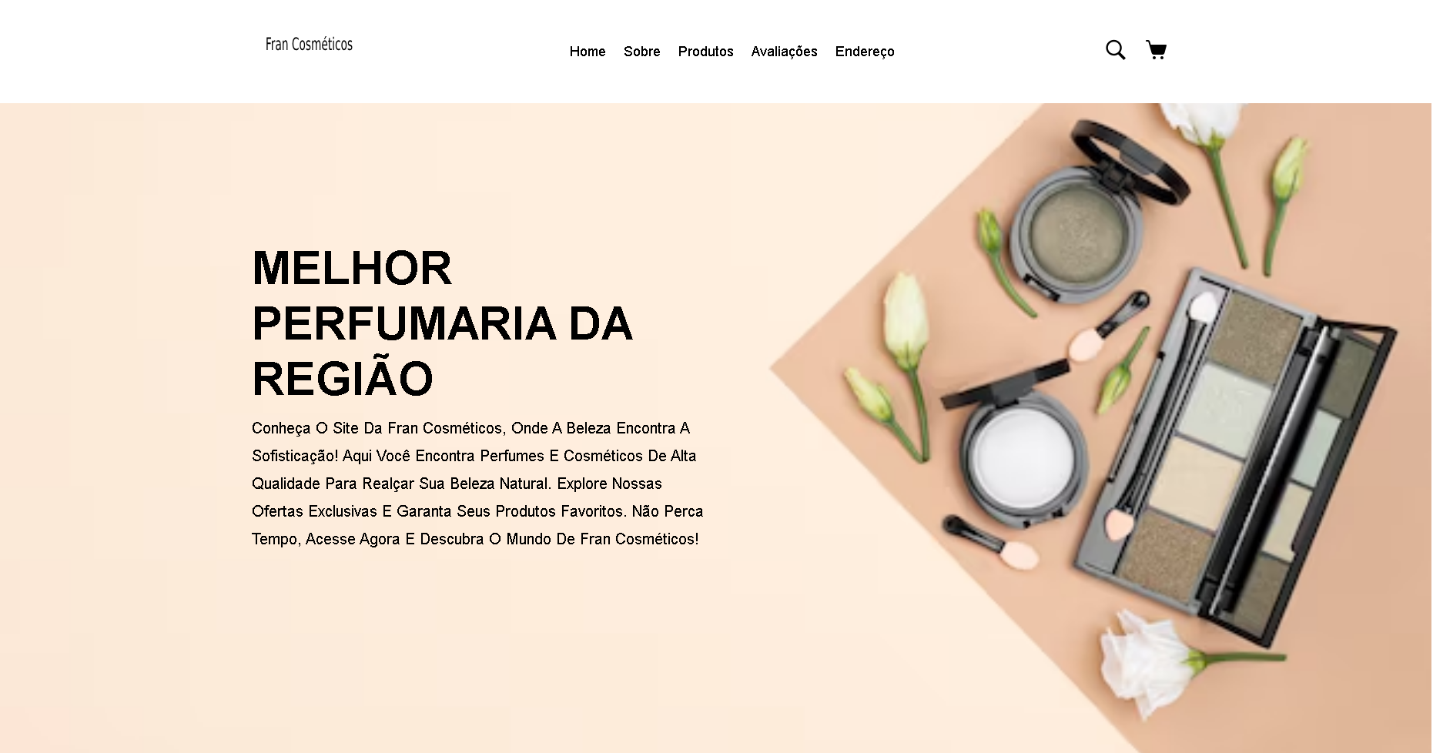

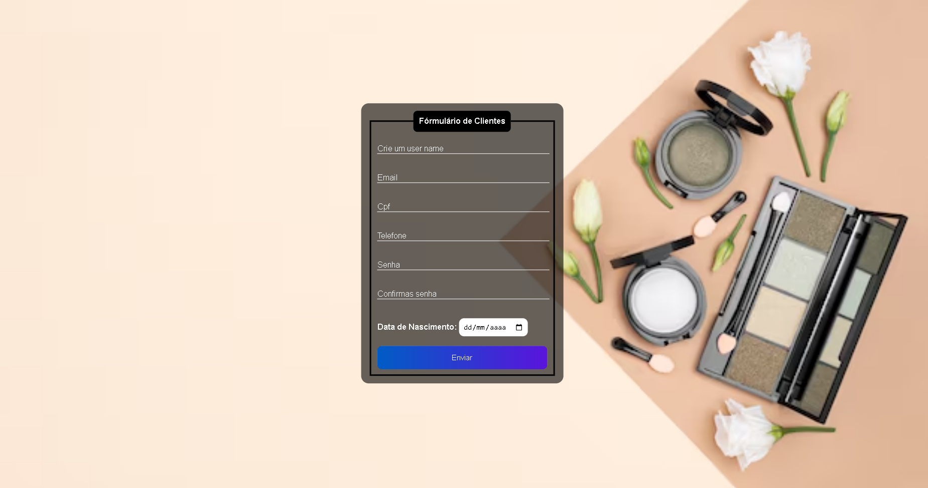

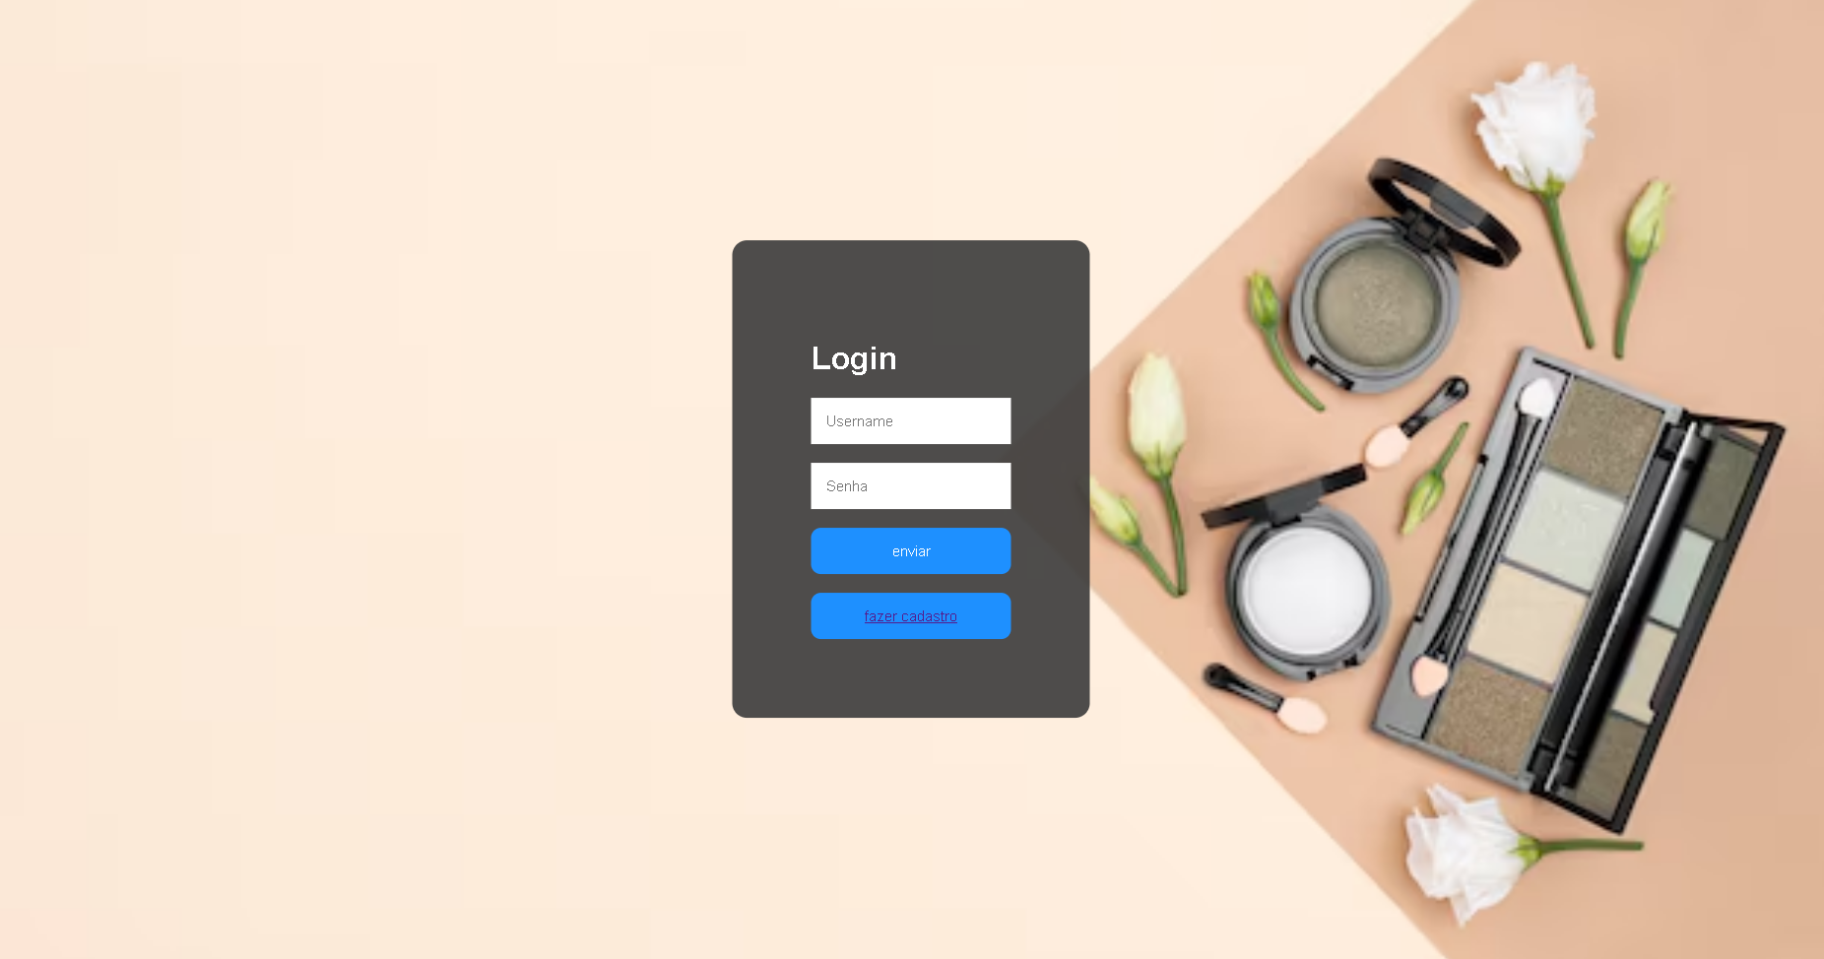

# 7 Conclusão

Ao concluir este Trabalho de Conclusão de Curso, sinto uma profunda sensação de gratidão por todos os momentos vividos e aprendizados adquiridos ao longo dessa jornada. Gostaria de dedicar este espaço para expressar meus mais sinceros agradecimentos a todos que, de alguma forma, contribuíram para que este trabalho se tornasse realidade.

Em primeiro lugar, agradeço à instituição de ensino, por ter me oferecido um ambiente repleto de oportunidades e estímulos para meu crescimento acadêmico e pessoal. Durante este período, tive a chance de explorar diferentes áreas do conhecimento, desenvolver habilidades essenciais e ampliar minha visão de mundo. Aos professores, sou imensamente grato pela paciência, dedicação e pelos ensinamentos que ultrapassam os limites das salas de aula. Vocês foram peças-chave na construção do meu caminho.

Este TCC, que aborda a importância da preservação ambiental em projetos de engenharia, não simboliza apenas o término de uma fase, mas o começo de um novo ciclo. Sigo em frente com a certeza de que o conhecimento adquirido aqui será um alicerce sólido para os desafios futuros e para a realização dos meus sonhos.

Por fim, reafirmo minha gratidão a todos que, de alguma forma, fizeram parte desta trajetória. Sem o apoio e a colaboração de cada um, este projeto não teria se concretizado da mesma maneira. Obrigado a todos por contribuírem para a realização deste sonho.

# REFERÊNCIAS

Booch, G., Rumbaugh, J., & Jacobson, I. (1999). "The Unified Modeling Language User Guide." Addison-Wesley.

Bruza, P. D.; van der Weide, Th. P. (1 de novembro de 1990). «Assessing the quality of hypertext views». ACM SIGIR Forum. 24 (3): 6–25. [ISSN](https://pt.wikipedia.org/wiki/International_Standard_Serial_Number" \o "International Standard Serial Number) [0163-5840](https://www.worldcat.org/issn/0163-5840). [doi](https://pt.wikipedia.org/wiki/Digital_object_identifier" \o "Digital object identifier):[10.1145/101306.101307](https://dx.doi.org/10.1145%2F101306.101307)

CARVALHO, Andreyna. Entenda o que é Diagrama de Entidade e Relacionamento (DER). 2023. Disponível em: https://coodesh.com/blog/candidates/entenda-o-que-e-diagrama-de-entidade-e-relacionamento-der/. Acesso em: 06 out. 2023.

CUNHA, Fernando. Requisitos funcionais e não funcionais: o que são? 2022. Disponível em: https://www.mestresdaweb.com.br/tecnologias/requisitos-funcionais-e-nao-funcionais-o-que-sao. Acesso em: 23 jun. 2023.‌

G., Ariane. O que é CSS? 2022. Disponível em: https://www.hostinger.com.br/tutoriais/o-que-e-css-guia-basico-de-css. Acesso em: 12 jun. 2023.

Guedes, G. P., & Silva, A. C. (2005). "UML: guia do usuário." Novatec Editora.

GUEDES, Marylene. O que vem a ser o ciclo de vida? 2022. Disponível em: https://www.treinaweb.com.br/blog/ciclo-de-vida-software-por-que-e-importante-saber#:~:text=O%20ciclo%20de%20vida%20de%20um%20software%20é%20uma%20estrutura,%2C%20lançado%2C%20aprimorado%20e%20finalizado.. Acesso em: 13 jun. 2023.

MARQUES, Rafael. O que é HTML? 2023. Disponível em: https://www.homehost.com.br/blog/tutoriais/o-que-e-html/#O_que_e_HTML. Acesso em: 12 jun. 2023.

MELO, Diego. O que é JavaScript? 2021. Disponível em: https://tecnoblog.net/responde/o-que-e-javascript-guia-para-iniciantes/. Acesso em: 12 jun. 2023.

PEDROSO, Murillo Godoi. O que é PHP e para que serve? 2022. Disponível em: https://www.alura.com.br/artigos/php-uma-introducao-linguagem. Acesso em: 13 jun. 2023.

Rumbaugh, J., Jacobson, I., & Booch, G. (2005). "UML - Guia do Usuário." Bookman Editora.

SOTILLE, Mauro. Diagramas de Contexto. 2021. Disponível em: https://dicaspmp.pmtech.com.br/diagramas-de-contexto/. Acesso em: 06 out. 2023.

1. Especialista em Educação Permanente: Saúde e educação pela FioCruz – Fundação Osvaldo Cruz. Especialista em tecnologias da Informação pela UNIVEL – União Educacional de Cascavel. Pedagoga formada pela UNIPAR – Universidade Paranaense. Professora do núcleo técnico do Estado do Paraná – Ensino médio técnico.

   2